电子证据怎样留下可核验的时间线——北京互联网法院“天平链”

一份电子文件为什么还需要“证明”
电子合同、网页内容、聊天记录和线上交易记录本来就是数字文件，但数字文件可以复制、重命名、编辑，也可能在争议发生后才被截取。进入诉讼以后，法院不仅要看到一份文件，还要判断这份数据从什么时候存在、由谁提交、保存过程是否完整。电子化因此并不天然等于可信。^{[1,2]}
北京互联网法院建设“天平链”，把法院、司法鉴定、公证等机构以及外部业务平台连接到电子证据存证体系中。公开资料显示，平台以“中立、开放、安全、可控”为原则，通过主动存证和跨链接入方式形成电子证据的可信记录。^{[1,2]}

把“文件”变成一条可核验记录
当电子数据产生时，可以计算哈希值并记录时间、主体等信息。以后文件哪怕只改动很小的内容，重新计算得到的哈希也会发生变化。链上保存的不是“法院已经认定事实成立”的结论，而是一条能够帮助核对数据是否被改动、什么时候形成以及由谁提交的技术记录。^{[1]}
天平链还设置了接入技术与管理规范。只有满足系统安全、电子数据合规和区块链安全等要求的平台才能接入，这意味着可信存证不仅依赖区块链算法，也依赖“谁可以接入、怎样接入、谁承担责任”的治理规则。^{[1]}

为什么要有多个司法和行业节点
如果一份电子证据只保存在当事人自己的服务器上，争议发生后仍可能出现“数据是你自己改的”这一质疑。天平链引入法院、司法鉴定、公证等具有不同角色的节点，使关键记录不只由单一业务平台保存。多节点共同见证的意义，是降低单一主体自行修改记录后仍能让所有参与方无感知的可能性。^{[1,3]}
最高人民法院公开材料曾披露，天平链接入版权、互联网金融等多类应用节点，并形成大量链上电子数据。这里值得观察的并不是上链数量本身，而是电子证据从“某个平台自己保存”变成“业务平台与司法节点能够共同核验”。^{[2]}

上链以后，法官还要不要判断
答案仍然是要。链上哈希能够说明提交后的数据是否与原记录一致，却不能自动证明文件中陈述的事情一定真实。例如一个账号由谁实际控制、一次点击是否出于本人真实意思、截图是否遗漏了上下文，都可能需要其他证据相互印证。^{[1]}
因此，天平链把区块链放在“证据形成、保存和核验”这一环节，而不是用技术替代司法判断。北京后续把天平链与数据知识产权登记等系统贯通，也延续了这一思路：先让登记和业务数据形成可信记录，再由有权机构在具体争议中判断其证明力。^{[4]}

存证的价值首先在“什么时候留下记录”
电子数据发生争议以后再把文件上传到某个平台，能够证明的主要是“上传时存在这份文件”，却很难单独回答文件在更早时间是否已经形成、期间是否被替换。天平链所强调的主动存证，是在业务发生时或证据形成后尽早留下哈希、时间等信息，让后续核验能够沿着时间线回看。^{[1,2]}
这也是电子证据与普通云盘备份的区别之一。云盘主要解决文件保存，司法存证还关心记录形成主体、形成时间以及之后的变化是否能够被发现。文件原文可以保存在业务系统或其他受控环境中，链上记录则承担校验和关联作用。^{[1,2]}

“多个节点”解决的是谁来共同见证
如果存证平台与发生争议的一方属于同一主体，即使平台声称日志没有被修改，另一方仍可能质疑其单方控制能力。北京互联网法院公开材料把法院、公证、司法鉴定等机构纳入节点体系，目的之一就是让关键记录不再完全依赖单一业务平台自证。^{[1,2,3]}
多节点并不意味着每个节点都保存所有原始证据。更现实的做法是让参与节点围绕证据摘要、时间和验证状态形成共同记录，需要核验时再把链外原始文件与链上摘要对应起来。这样既降低大文件直接上链的压力，也保留了核验路径。^{[1,2]}

跨链接入让证据从业务发生地进入司法体系
真实网络纠纷发生在电商、版权、金融和数据服务等不同平台，不可能要求所有平台使用同一套业务系统。天平链采用跨链接入思路，使外部业务平台能够把已经形成的存证记录与司法链建立对应关系。后来与数据知识产权登记等系统的贯通，也延续了这种跨系统验证思路。^{[2,4]}
这意味着区块链在这里并不是把所有业务搬到法院系统，而是建立一条“业务发生—形成记录—司法核验”的连接。真正重要的是不同系统之间如何确认身份、证据编号和哈希对应关系，而不是链的数量越多越好。^{[1,4]}

证据可信仍然需要完整的审查链条
一张网页截图即使能够证明某个时间点已经存证，也不当然证明网页中的全部陈述真实；一个账号提交的文件即使签名有效，也仍可能存在账号被冒用等问题。法院在审理时仍需要结合证据来源、形成过程和其他证据进行判断。^{[2,3]}
因此，天平链更准确的价值是让“这份电子数据何时存在、之后是否发生变化、从哪个系统提交”更容易被核验。它降低的是电子证据流转与验证中的不确定性，而不是把事实认定变成自动答案。^{[1,2]}

业务关系
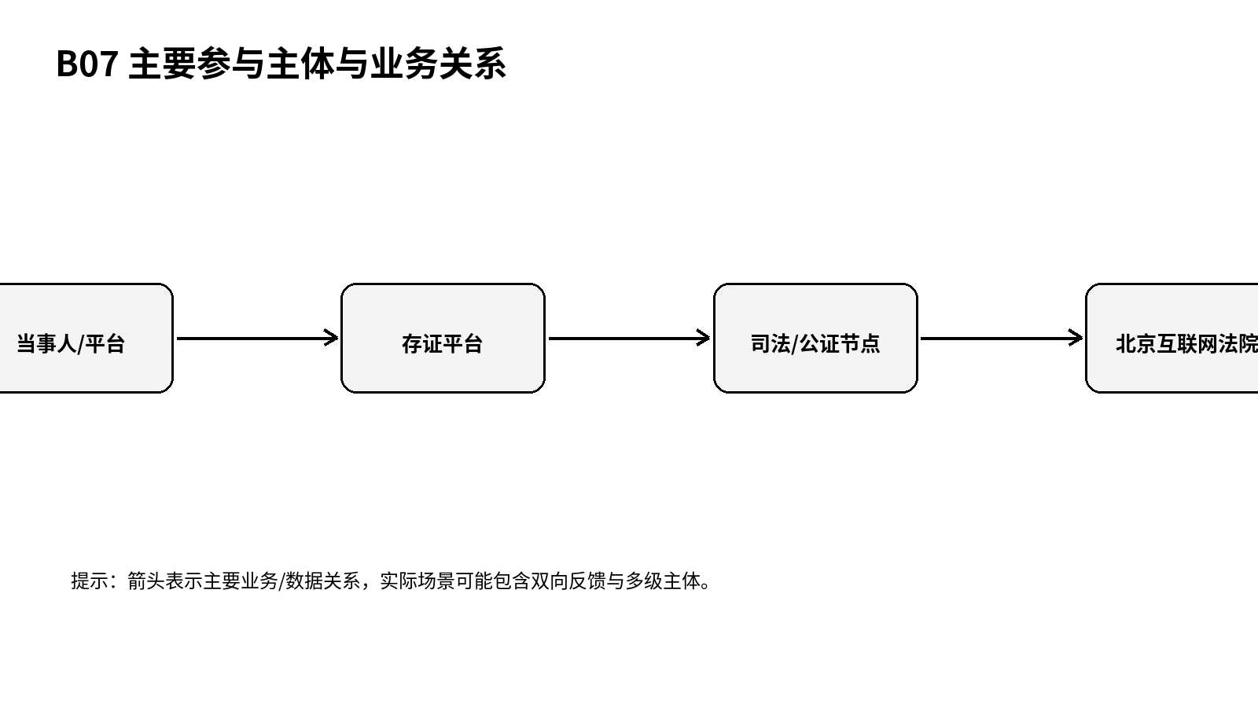
图1 主要参与主体与业务关系（根据公开资料整理）

关键事件
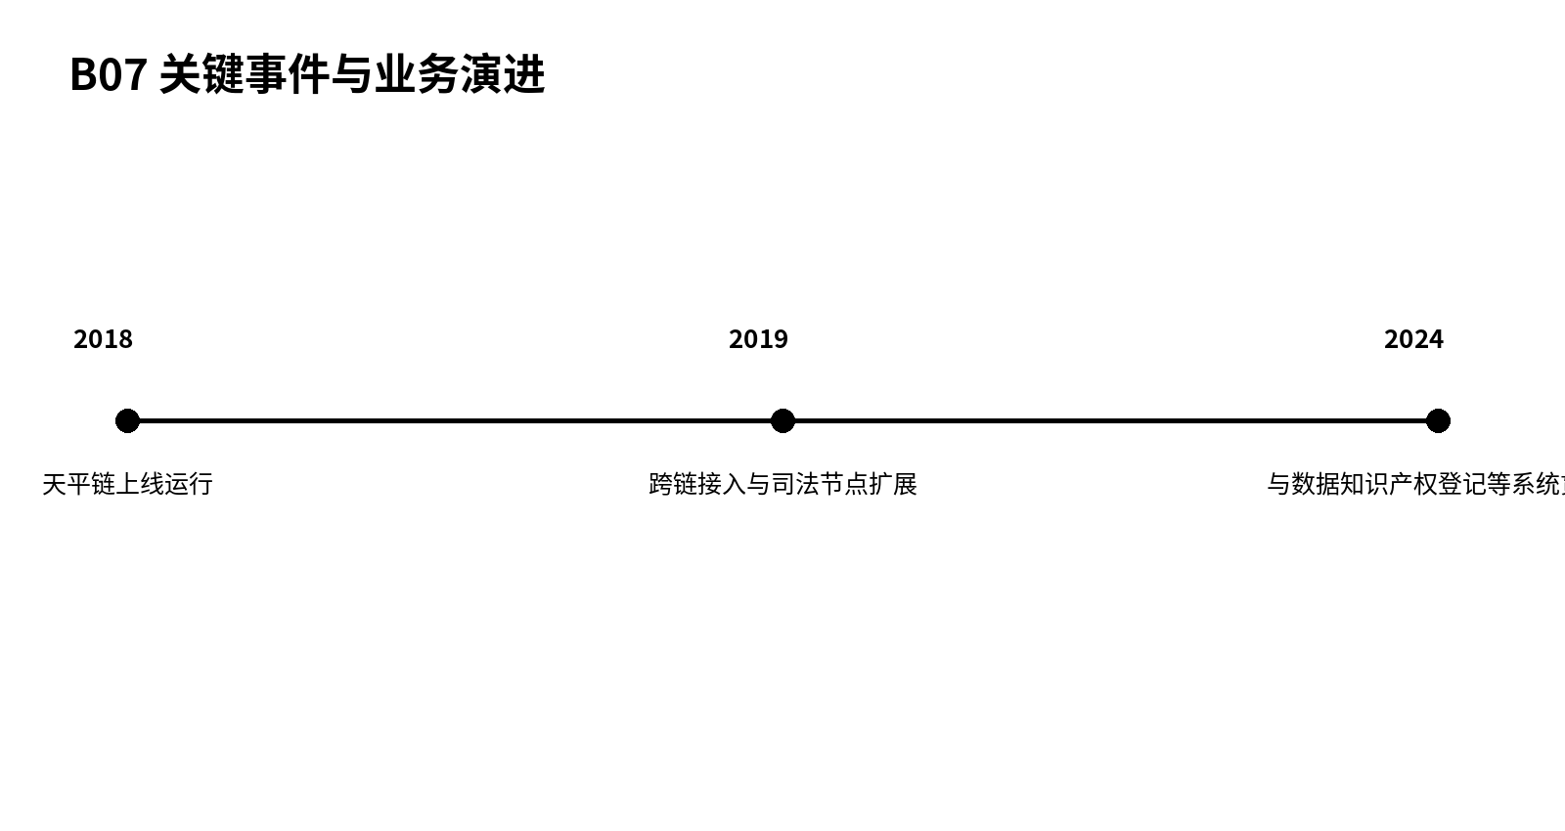
图2 关键事件与业务演进（根据公开资料整理）

问题仍在
网页截图、电子合同等数据进入诉讼后，怎样证明它在提交前没有被悄悄改过？

参考资料
[1] 北京互联网法院. 天平链[EB/OL]. https://tpl.bjinternetcourt.gov.cn/tpl/
[2] 最高人民法院. “互联网+审判智慧”的北京方案——北京互联网法院成立一周年工作纪实[EB/OL]. https://www.court.gov.cn/zixun/xiangqing/182972.html
[3] 中央网信办. 北京互联网法院：创建电子证据平台天平链[EB/OL]. https://www.cac.gov.cn/2019-01/02/c_1123935296.htm
[4] 北京市知识产权局. 数据知识产权登记系统与“天平链”“北数链”贯通[EB/OL]. https://zscqj.beijing.gov.cn/zscqj/zwgk/xwdt/543352876/index.html

